администрация МУНИЦИПАЛЬНОГО ОБРАЗОВАНИЯ СОСНОВОБОРСКИЙ ГОРОДСКОЙ ОКРУГ ЛЕНИНГРАДСКОЙ ОБЛАСТИ

постановление

от 06/02/2019 № 200

Об утверждении в 2019 году плана-графика
реализации муниципальной программы
«Стимулирование экономической активности
малого и среднего предпринимательства в
Сосновоборском городском округе до 2030 года»

В соответствии с пунктами 5.6 и 5.7 постановления администрации Сосновоборского городского округа от 02.09.2013 № 2221 «Об утверждении Порядка разработки, реализации и оценки эффективности муниципальных программ Сосновоборского городского округа Ленинградской области», а также в целях реализации мероприятий муниципальной программы Сосновоборского городского округа «Стимулирование экономической активности малого и среднего предпринимательства в Сосновоборском городском округе до 2030 года», утвержденной постановлением администрации Сосновоборского городского округа от 01.10.2013 № 2464 (в редакции постановления от 25.07.2018 № 1723 (с изменениями от 05.02.2019 № 189)), администрация Сосновоборского городского округа п о с т а н о в л я е т:

1. Утвердить План-график реализации муниципальной программы «Стимулирование экономической активности малого и среднего предпринимательства в Сосновоборском городском округе до 2030 года» на 2019 год (приложение).
2. Общему отделу администрации обнародовать настоящее постановление на электронном сайте городской газеты «Маяк».
3. Отделу по связям с общественностью (пресс-центру) Комитета внутренней политики, правопорядка и гражданской защиты разместить настоящее постановление на официальном сайте Сосновоборского городского округа и обеспечить информационную поддержку мероприятия.
4. Настоящее постановление вступает в силу со дня официального обнародования.
5. Контроль за исполнением настоящего постановления возложить на первого заместителя главы администрации.

Глава администрации
Сосновоборского городского округа М.В.Воронков

Исп. Булатова Т.Е. (ОЭР),
☎ 6-28-49; ЛЕ

СОГЛАСОВАНО:

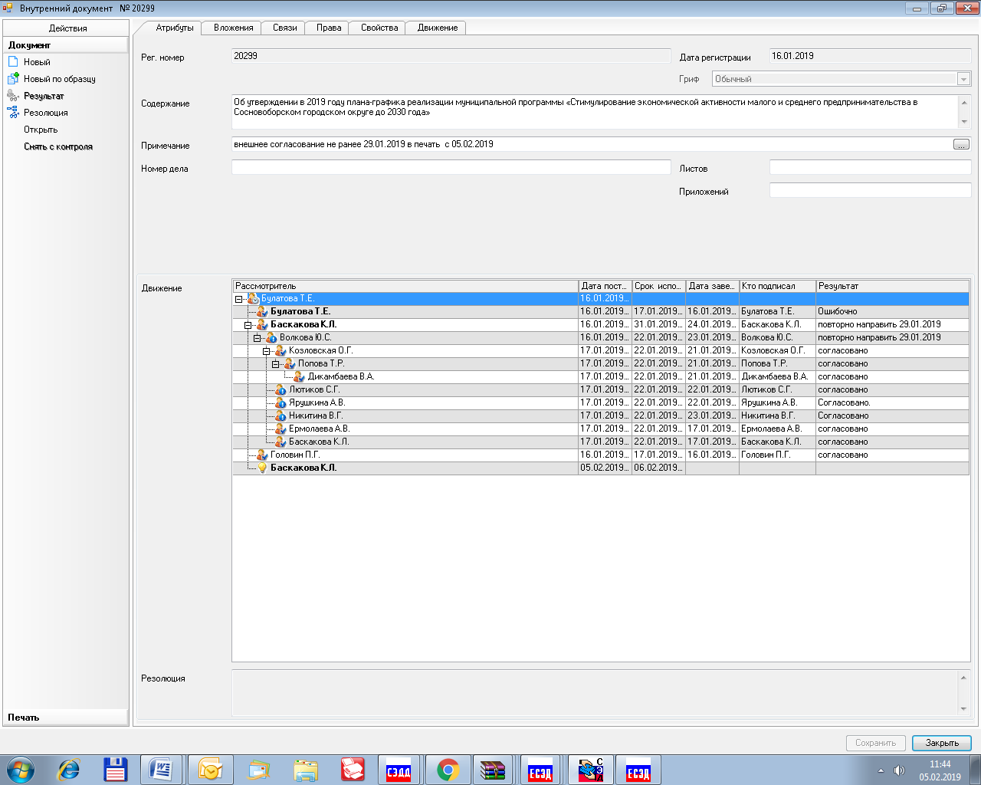Директор Сосновоборского муниципального
фонда поддержки предпринимательства
_______________ В.С.Сафонова
пп
Директор МАУК «ГКЦ «Арт-Карусель»»
________________Г.И.Ежова
пп
Директор МАОУ ДО ЦИТ
_______________ Н.И.Коврыга
пп

Рассылка:
Общий отдел, ОКульт, КОбр.,
ОЭР, СМФПП, МАОУ ДО ЦИТ,
МАУК «ГКЦ «Арт-Карусель»»,
Фин.-контр. комиссия СД, КУМИ

УТВЕРЖДЕН
постановлением администрации
Сосновоборского городского округа
от 06/02/2019 № 200

(Приложение)

План-график реализации на 2019 год
муниципальной программы Сосновоборского городского округа
«Стимулирование экономической активности малого и среднего предпринимательства
в Сосновоборском городском округе до 2030 года»

№ п/п | Наименование подпрограмм, основных мероприятий, ведомственных целевых программ и мероприятий | Ответственный за реализацию | Сроки реализации | Ожидаемый результат реализации мероприятия |  | План финансирования на 2019 год, тыс. руб.
 |  |  |  | Единицы измерения | Коли-чество | Федеральный бюджет | Областной бюджет | Местный бюджет | Прочие источники | ИТОГО
 | ВСЕГО по муниципальной программе | ОЭР |  |  |  | - | 867,7 | 1590,059 | - | 2457,759
1 | Подпрограмма 1.  «Развитие и поддержка малого и среднего предпринимательства и потребительского рынка на территории Сосновоборского городского округа» | ОЭР |  |  |  | - | 867,7 | 1490,059 | - | 2357,759
1.1 | Содействие в доступе к материальным (имущественным) и финансовым (областным и местным бюджетам) ресурсам субъектов малого и среднего предпринимательства и объектов инфраструктуры поддержки предпринимательства |  |  |  |  | - | 785,7 | 718,859 | - | 1504,559
1.1.1 | Предоставление субсидий субъектам малого предпринимательства, действующим менее одного года, на организацию предпринимательской деятельности, на конкурсной основе | ОЭР,  СМФПП |  | человек  не менее | 2 | - | 785,7 | 150,0 | - | 935,7
1.1.2 | Бизнес-инкубирование, в т.ч.:  1.Организация и проведение конкурсов для размещения | СМФПП | постоянно |  | при наличии свободных площадей | - | - | - | - | -
 | 2.Предоставление субсидии Сосновоборскому муниципальному фонду поддержки предпринимательства на проведение ремонтных работ в бизнес-инкубаторе (электромонтажные работы по адресу: Гаражный пр., д.3, лит. В1, В2) |  | I квартал | смета,  объект | 1  2 | - | - | 68,891 | - | 68,891
1.1.3 | Предоставление субсидии Сосновоборскому муниципальному фонду поддержки предпринимательства на осуществление уставной деятельности | ОЭР | ежемесячно | смета | 1 | - | - | 499,968 | - | 499,968
1.2 | Обеспечение консультационной, организационно-методической и информационной поддержки начинающих предпринимателей и субъектов малого предпринимательства |  |  |  |  | - | - | 280,0 | - | 280,0
1.2.1 | Совершенствование знаний начинающих предпринимателей и субъектов малого предпринимательства: |  |  |  |  | - | - | 280,0 | - | 280,0
 | 1.Организация информационных и обучающих семинаров, тренингов и т.п. по актуальным темам | СМФПП | в течение года | семинаров  не менее | 2 | - | - | - | - | -
 | 2.Организация и проведение курсов «Введение в предпринимательство» | СМФПП | по мере комплектования групп | курсов не менее | 2 | - | - | - | - | -
 | 3.Предоставление субсидии Сосновоборскому муниципальному фонду поддержки предпринимательства на оказание услуг по сбору и обработке статистических показателей на территории муниципального образования Сосновоборский городской округ в целях проведения мониторинга малого предпринимательства в г. Сосновый Бор Ленинградской области | СМФПП | I квартал | мониторинг | 1 годо-вой | - | - | 100,0 | - | 100,0
 | 4.Подготовка и выпуск в эфир телепередач, посвященных вопросам развития малого предпринимательства (субсидия Фонду) | СМФПП | II, III, IV кварталы | телепередача | 3 | - | - | 90,0 | - | 90,0
 | 5.Праздничное мероприятие, посвященное Дню Российского предпринимательства | СМФПП,  ОЭР | май | мероприятие | 1 | - | - | 60,0 | - | 60,0
 | 6.Участие СМП, представителей инфраструктуры и администрации в выездном областном семинаре (форуме) «Энергия возможностей» (субсидия Фонду) | СМФПП | III квартал | человек не менее | 25 | - | - | 30,0 | - | 30,0
1.2.2 | Размещение информации в СМИ и на сайте, издание и распространение правовых информационных сборников | СМФПП | постоянно | информаций не менее | 6 | - | - | - | - | -
1.2.3 | Сопровождение тематического подраздела «Поддержка малого и среднего предпринимательства» на официальном сайте администрации в сети Интернет (раздел «Экономика») | ОЭР | постоянно | информа-ционных материалов, отчетов, объявлений  не менее | 30 | - | - | - | - | -
1.2.4 | Предоставление консультаций для субъектов малого и среднего бизнеса, а также физических лиц, желающих открыть свое дело, в том числе | СМФПП | постоянно | консультаций не менее | 500 | - | - | - | - | -
 | 1.Предоставление консультаций субъектам малого и среднего предпринимательства, реализующим проекты в сфере социального предпринимательства или осуществляющим социально значимые виды деятельности | СМФПП | постоянно | консультаций не менее | 50 | - | - | - | - | -
1.2.5 | Содействие субъектам МСП и молодежи от 18 до 30 лет в разработке бизнес-планов | ЦИТ,  СМФПП | по мере комплектования групп | бизнес-планов не менее | 8 | - | - | - | - | -
1.2.6 | Анализ функционирования и прогнозирование развития малого предпринимательства: |  |  |  |  | - | - | - | - | -
 | 1.Подготовка информационно-аналитической справки по выполнению плана мероприятий поддержки малого предпринимательства (социально-экономическое развитие малого бизнеса на территории округа) | ОЭР | ежеквар-тально | отчетов за год | 4 | - | - | - | - | -
 | 2.Разработка прогноза развития малого предпринимательства, в составе прогноза социально-экономического развития Сосновоборского городского округа | ОЭР | июль | прогнозов | 1 | - | - | - | - | -
 | 3.Ведение реестра субъектов малого и среднего предпринимательства – получателей муниципальной поддержки | ОЭР, Фонд,  КУМИ, ЦБ | ежемесячно | обновлений не менее | 12 | - | - | - | - | -
1.3 | Поддержка молодежного предпринимательства |  |  |  |  | - | - | 128,2 |  | 128,2
1.3.1 | Обучение учащихся 9-11 классов и молодежи в возрасте от 17 до 30 лет в рамках проекта «Школа молодого предпринимателя» и организационно-методическое сопровождение проекта | ЦИТ | в течение года | человек не менее | 35 | - | - | 79,0 |  | 79,0
1.3.2 | Проведение массовых мероприятий для старшеклассников с целью формирования положительного имиджа предпринимательства и привлечение молодежи в МСП в рамках проекта «Школа молодого предпринимателя» и привлечение школьников и молодежь в проектную деятельность через программу «Межшкольный бизнес-инкубатор идей» (проведение обучающих тренингов, олимпиад, конкурсов, научно-практических конференций, ярмарка школьных бизнес-идей) | ЦИТ | в течение года | человек  не менее | 100 | - | - | 49,2 | - | 49,2
1.4 | Развитие малого и среднего предпринимательства в сфере культуры (творческие индустрии) |  |  |  |  | - | - | 143,0 | - | 143,0
1.4.1 | Ведение базы данных (справочника) мастеров художественных промыслов и ремесел в Сосновоборском городском округе, обновление базы данных на сайте администрации | Арт-Карусель | постоянно | справочник | 1 | - | - | - | - | -
1.4.2 | Работа коммуникационной площадки по развитию предпринимательства в сфере культуры; ежегодная организация мастер-классов | Арт-Карусель | II, III, IV кварталы | мастер-класс | 3 | - | - | 30,0 | - | 30,0
1.4.3 | Организация выставок - ярмарок с участием субъектов малого предпринимательства и мастеров прикладного творчества | Арт-Карусель, СМФПП, ОЭР | март,  декабрь | выставка | 2 | - | - | 70,0 | - | 70,0
1.4.4 | Ежегодное оказание содействия предпринимателям в участии в международных форумах и семинарах, проводимых с участием мастеров прикладного творчества | Арт-Карусель | постоянно | человек | 20 | - | - | - | - | -
1.4.5 | Участие сосновоборских субъектов малого предпринимательства и мастеров художественных промыслов в областных выставочных мероприятиях | Арт-Карусель | II, III кв. | мероприятие | 2 | - | - | 43,0 | - | 43,0
1.5 | Содействие росту конкурентоспособности и продвижению продукции субъектов малого предпринимательства на рынки товаров и услуг |  |  |  | - | - | - | - | - | -
1.5.1 | Организация и проведение городских ярмарочных мероприятий | Контроль – ОЭР, организация и проведение – СМФПП | II полугодие | ярмарка | 1 | - | - | - | - | -
1.6 | Содействие в устранении административных барьеров и препятствий, сдерживающих развитие предпринимательства |  |  |  |  | - | - | - | - | -
1.6.1 | Организация работы координационного совета по вопросам развития малого и среднего предпринимательства | ОЭР | ежеквар-тально | заседаний не менее | 4 | - | - | - | - | -
1.7 | Оказание информационно-консультационных услуг по защите прав потребителей  1  2  3 | ОЭР,  ИКЦ обществ. (объединение по защите прав потребителей) |  |  |  | - | 82,0 | 20,0 | - | 102,0
 |  |  | постоянно | консультаций  не менее | 168 | - | 82,0 | - | - | 82,0
 |  |  |  | претензий и исковых заявлений  не менее | 34
 |  |  | I квартал | приобретение оргтехники (МФУ и доп. комплектую-щие к нему –картриджи и кабель USB) | 1 | - | - | 20,0 | - | 20,0
1.8 | Обеспечение мероприятий статистической информацией Петростата | ОЭР | ежеквар-тально | квартальных комплектов | 4 | - | - | 200,0 | - | 200,0
1.9 | Нормативно-правовое обеспечение Подпрограммы | ОЭР,  СМФПП,  КУМИ, ЦБ | постоянно |  |  | - | - | - | - | -
2. | Подпрограмма 2.  «Поддержка товаропроизводителей в сфере агропромышленного и рыбохозяйственного комплекса на территории Сосновоборского городского округа» | ОЭР |  |  |  | - | - | 100,0 | - | 100,0
2.1 | Предоставление субсидий на компенсацию части затрат на развитие производственной материально-технической базы субъектов хозяйственной деятельности в сфере АПК округа на конкурсной основе | ОЭР | IV квартал | конкурс | 1 | - | - | 80,0 | - | 80,0
2.2 | Предоставление субсидий на компенсацию части затрат на участие в ярмарочных, выставочных мероприятиях субъектов хозяйственной деятельности в сфере АПК округа на конкурсной основе | ОЭР | IV квартал | конкурс | 1 | - | - | 20,0 | - | 20,0
2.3 | Оказание содействия в рамках статьи 19 Федерального закона от 26.07.2006 № 135-ФЗ «О защите конкуренции» предприятиям агропромышленного комплекса, расположенным на территории округа, в получении дополнительных площадей, в том числе нежилых помещений в порядке преференций и земельных участков, для организации производства и реализации собственной продукции | ОЭР | постоянно | - | - | - | - | - | - | -

